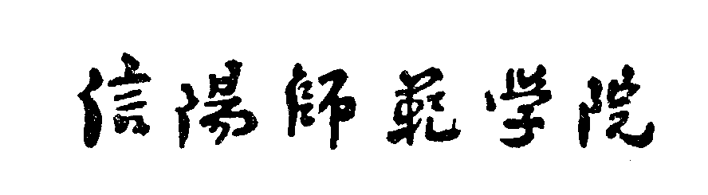

第一届大学生心理健康教育宣传月
之“大学生心理健康知识”手抄报比赛

策
划
书

二零一六年五月九日

信阳师范学院第一届大学生心理健康教育宣传月
之“大学生心理健康知识”手抄报比赛策划书
一、活动主题
我绘我心 和谐青春
二、活动目的
广泛普及宣传健康知识，引导学生关注心理健康。根据大学生的心理特点，有针对性宣传心理健康知识，开展各种与心理健康相关的活动，帮助大学生了解心理健康知识，塑造乐观阳光心理，优化心理品质，增强心理调适能力和社会生活的适应能力。
三、主办单位：
信阳师范学院学生工作部
四、承办单位：
信阳师范学院土木工程学院
五、活动时间
2016年5月9日—5月24日
六、活动对象
信阳师范学院全体学生
- 参赛形式：
1、以班级为单位参赛（至少上交5幅以上参赛作品），评选出优秀组织奖和各单项奖；
2、以个人为单位参赛，评选出个人奖和各单项奖。
八、活动流程：
1、报名：2016年5月9日-2016年5月20日，请各参赛同学（班级）将报名表（见附件）电子档发送至邮箱：1603927208@qq.com。
2、作品送交：2016年5月16日-2016年5月23日，作品上交时需同时附上纸质版报名表。届时可将参赛作品送交到综合实验楼（土木楼）216办公室，或送交至八餐广场大学生心理健康知识”手抄报比赛服务处。
3、2016年5月24日（10:00-18:30），将征集到的全部参赛作品在八餐广场展出，由全院学生现场投票评选。同时，关注“信阳师范学院土木工程学院”官方微博，进行网上投票评选（10:00-18:30）。（现场投票所占比例为60%，网上投票所占比例为40%）
4、组织相关专业老师及人员进行评审。结合专家评审和学生投票结果评选奖项。
九、奖项设置：
1、优秀组织奖3个（根据作品数量和质量而定）
2、个人奖包括一等奖3名、二等奖六名、三等奖十名，优秀奖若干名。
3、单项奖包括最佳设计奖、最佳美工奖、最佳书法奖各1名。 十、比赛细则及要求
1、形式要求：手抄报制作纸张要求统一用A3纸，手抄报上下页边距为2厘米，左右页边距为1.5厘米，统一勾画黑色边框线。
2、内容要求：积极向上，内容充实，图文并茂，根据“5·25”心理健康宣传月的主题选材。
3、版面要求：手抄报结构包括报头、插图和文字三部分，自主设计，合理布局，要求版面设计色彩鲜明，整体布局良好。
4、材料要求：插图可用蜡笔、彩笔、水彩等，工具不限。
5、注意事项：
（1）手抄报只允许有手写文字和手绘插图，不能有任何形式的黏贴部分。
（2）以班级为单位的参赛作品在其背面右下角注明（用黑色碳墨水笔）学院、班级及负责人联系电话；以个人为单位的参赛作品在其背面右下角注明（用黑色碳墨水笔）姓名、专业班级和个人联系方式。
（3）参赛作品一律不以退稿，请参赛同学保留原始设计图。
6、参赛作品务必是原创，不得抄袭，一经发现，取消参赛资格。
- 活动联系人
苗建强：18337608210
张玉新：13124034450
土木工程学院团总支
2016年5月9日

附件：

信阳师范学院第一届大学生心理健康教育宣传月
之“大学生心理健康知识”手抄报比赛报名表
作品名称（自拟） | 姓名（负责人） | 院系 | 班级 | 联系方式
备注：
（1）以班级为单位参赛（至少提交5幅以上参赛作品），报名表填写负责人的姓名和系方式。
（2）以个人为单位参赛，报名表填写参赛学生的姓名和联系方式。

